Hinweis zur Bearbeitung

Die Vorgangsbeschreibung zur Blutdruckmessung soll von den Lernenden mithilfe der Wortwand erschlossen werden. Es bietet sich an, das Material zu Beginn der Ausbildung im Zusammenhang mit LF 3 zu nutzen.

Aufgaben

- Lesen Sie den Text und markieren Sie die Fachbegriffe.
- Zeigen Sie Ihrer Sitznachbarin/Ihrem Sitznachbarn mit Hilfe der zur Verfügung stehenden Geräte (Stethoskop und Blutdruckmessgerät) die im Text aufgeführten Teile.
- Simulieren und erklären Sie in Partnerwechsel den Vorgang des Blutdruckmessens.

Material

Material 1

Den Blutdruck messen und dokumentieren
Die MFA (Medizinische Fachangestellte) informiert über die Blutdruckmessung:

Vorbereitung
Zur Blutdruckmessung lege ich alle Geräte und Materialien bereit. Ich sorge für eine ruhige Umgebung. Die Patientin/der Patient sollte entspannt sitzen oder liegen. Ihr/sein Oberarm soll sich während der Messung etwa in Herzhöhe befinden.

Durchführung
Zuerst informiere ich die Patientin/den Patienten über die Messung. Ich entleere die Luft aus der Manschette. Anschließend lege ich die Manschette einen Fingerbreit oberhalb der Ellenbeuge eng, aber nicht abschnürend um den nackten Oberarm an und befestige sie mit einem Klettverschluss. Ich überprüfe, ob der Verbindungsstecker am Manschettenschlauch
richtig im Gerät sitzt. Nun schließe ich das Ventil am Manometer an und drehe es dabei rechts herum.

Danach taste ich mit einer Hand den Radialispuls und mit der anderen Hand pumpe ich die Manschette mit dem Pumpball zügig auf bis auf einen Wert, der 300mm Hg oberhalb des Druckes liegt, bei dem der Radialispuls verschwindet. Jetzt lege ich das Stethoskop an und stecke die Ohroliven locker ins Ohr. Die Membran lege ich in der Ellenbeuge über der Armarterie auf und halte sie fest. Dann öffne ich die Ventilschraube vorsichtig nach links, sodass der Druck am Manometer nur ganz langsam sinkt. Ich muss genau hinhören und ablesen, bei welchem Wert der erste Ton zu hören ist. Das ist der systolische Wert. Diesen Wert merke ich mir. Der Druck wird weiter abgelassen und ich muss weiter genau hinhören und dann ablesen, bei welchem Wert der letzte Ton zu hören ist. Auch diesen Wert muss ich mir merken. Das ist der diastolische Wert. Anschließend öffne ich das Ventil weit und lasse die Luft ab. Danach nehme ich die Manschette vom Oberarm ab. Die Ohroliven des Stethoskops desinfiziere ich abschließend. Das Blutdruckmessgerät und das Stethoskop lege ich an den dafür vorgesehenen Platz zurück.

Dokumentation/ Nachbereitung
Ich informiere die Patientin/den Patienten auf Wunsch über den gemessenen Blutdruckwert und trage den Wert in die Patientendokumentation ein.

Material 2

Wortwand

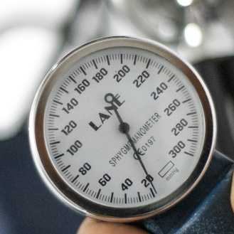 | das Manometer/  die Anzeigeskala
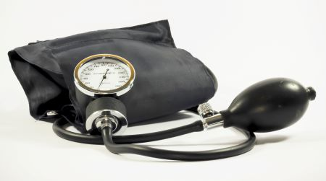 | das Blutdruckmessgerät
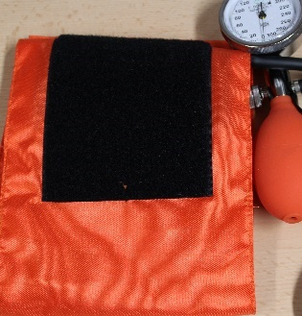 | die Manschette/  der Klettverschluss
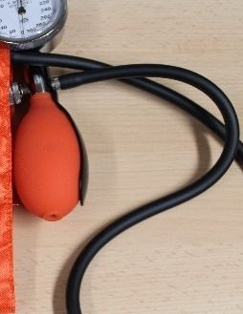 | der Manschettenschlauch
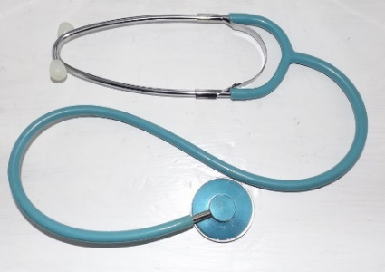 | das Stethoskop
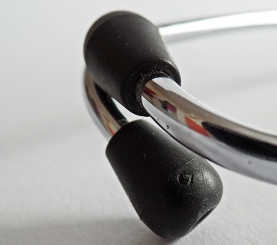 | die Ohroliven
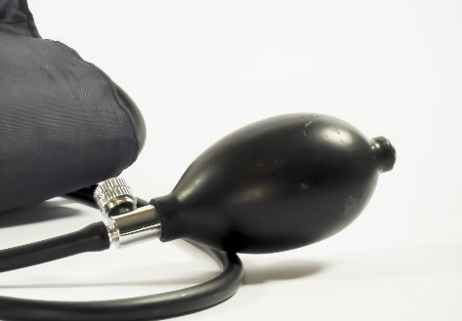 | der Aufblasballon/  der Pumpball
 | das Ventil, die Ventilschraube
 | die Membran, der Schallempfänger
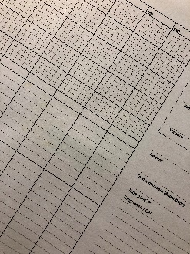 | die Patientendokumentation/  die Patientendatei
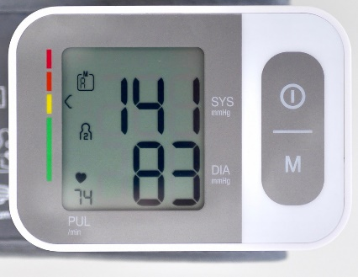 | der diastolische Wert
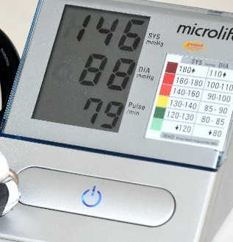 | der systolische Wert

Quellen und weitere Literaturhinweise

Berkefeld, Thorsten: Gesundheit und Pflege. Handwerk und Technik 2018, S.176-177

Bilder
https://pixabay.com/de/photos/blutdruck-meter-manschette-lesung-3546828/ [16.11.2020]
https://pixabay.com/de/photos/blutdruck-blutdruckmessger%C3%A4t-638421/ [16.11.2020]
https://pixabay.com/de/photos/blutdruckmessger%C3%A4t-hoher-blutdruck-1952924/ [16.11.2020]
https://pixabay.com/de/photos/blutdruckmessger%C3%A4t-blutdruck-medizin-3467664/ [16.11.2020]
https://pixabay.com/de/photos/blutdruck-manometer-medizinische-1006791/ [16.11.2020]
https://pixabay.com/de/photos/stethoskop-medizin-gesundheit-802810/ [16.11.2020]
https://pixabay.com/de/photos/stethoskop-medizin-arzt-448614/ [16.11.2020]
https://pixabay.com/de/photos/blutdruck-manometer-medizinische-1006791/ [16.11.2020]
https://pixabay.com/de/photos/gesundheit-mundschutz-danke-4983300/ [16.11.2020]
https://pixabay.com/de/photos/gesundheit-blutdruck-medizin-4286634/ [16.11.2020]

